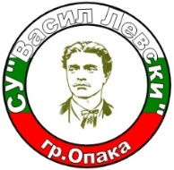
СРЕДНО УЧИЛИЩЕ “ВАСИЛ ЛЕВСКИ” гр. ОПАКА
обл. Търговище ул. България №39, е-mail: info-2530201@edu.mon.bg
https://suopaka.com/; тел: 0879267038; 0876838192

СВОБОДНИ МЕСТА В ПАРАЛЕЛКИ

КЪМ МЕСЕЦ НОЕМВРИ 2025 ГОДИНА

Съгласно чл.102, ал.1 от Наредба №10 от 01.09.2016г.за организацията на дейностите в училищното образование, Средно училище „Васил Левски“ град Опака обявява свободни места за ученици в паралелките както следва:

I клас | 1
IIклас | 0
IVклас | 6
Vклас | 13
VIклас | 10
VIIклас | 8
VIIIклас | 19
IXклас | 17
Xклас | 8
XIклас | 5
XIIклас | 11

Директор:………………………
(Борислав Борисов)

